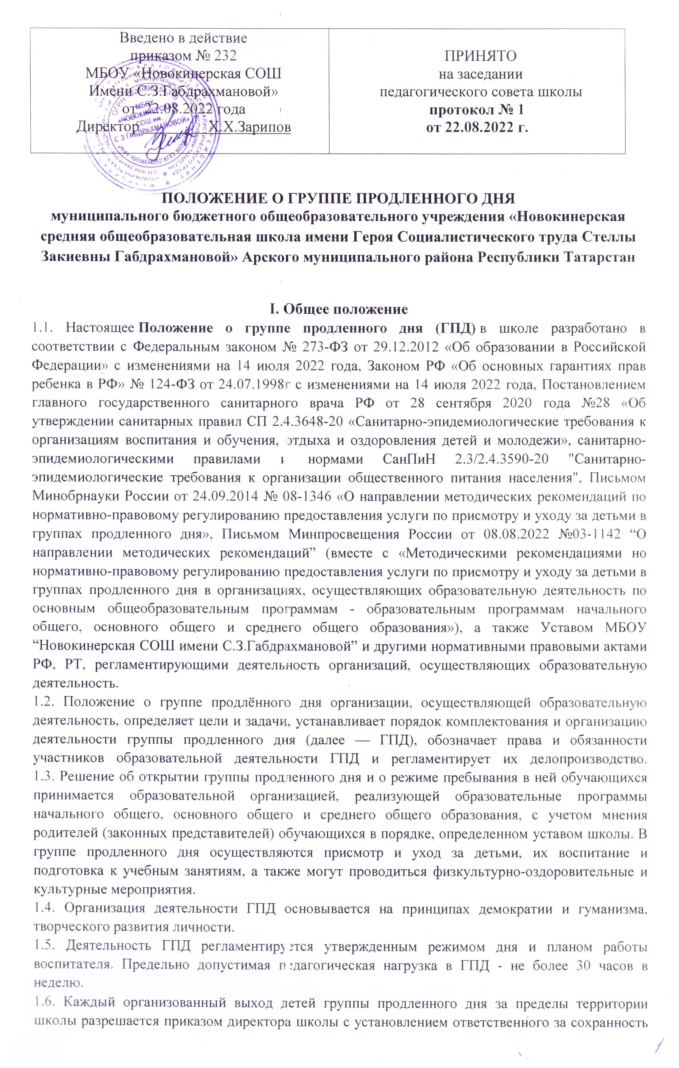

жизни и здоровья воспитанников. Маршруты прогулок, экскурсий за пределы территории школы утверждаются директора школы.
1.7. Группы продленного дня открываются школой по согласованию с муниципальным органом управления образованием на учебный год. Комплектование ГПД проводится до 1 сентября.
1.8. Функционирование группы продленного дня осуществляется с 1 сентября по 30 мая. В период школьных каникул (осенних, зимних, весенних) в ГПД организуется отдых детей по отдельному плану воспитателя группы продленного дня. В период школьных каникул обучающиеся, зачисленные в ГПД, вправе не посещать группу продленного дня. В период школьных каникул питание в ГПД не предоставляется, не проводится самоподготовка.
1.9. Информация о деятельности ГПД размещается на официальном сайте организации, осуществляющей образовательную деятельность, и на информационном стенде в школе.

2. Цели и задачи ГПД
2.1. ГПД создается в целях оказания всесторонней помощи семье в обучении навыкам самостоятельности в обучении, воспитании и развитии творческих способностей обучающихся.
2.2. Основными задачами ГПД являются:
- организация пребывания обучающихся в школе при отсутствии условий для своевременной организации самоподготовки в домашних условиях из-за занятости родителей;
- создание оптимальных условий для организации развития творческих способностей ребенка при невозможности организации контроля со стороны родителей обучающихся;
- организация пребывания обучающихся в школе для активного участия их во внеурочной и внеклассной работе;
- создание оптимальных условий для реализации требований ФГОС НОО в части организации внеурочной деятельности;
- организация мероприятий, направленных на сохранение и укрепление здоровья обучающихся.

3. Порядок комплектования ГПД
3.1. Школа организует ГПД для обучающихся 1-4 классов при отсутствии медицинских противопоказаний для посещения групп продленного дня. Группы могут быть: класс-группа, смешанные. При необходимости возможно комплектование разновозрастных групп.
3.2. Наполняемость ГПД устанавливается в количестве не менее 25 человек.
3.3. Контингент ГПД формируется школой, следующим образом:
- проводится социологическое исследование потребности обучающихся и их родителей (законных представителей) в группе продленного дня;
- комплектуется контингент ГПД обучающихся из одной параллели классов;
- организуется сбор необходимой документации (заявлений родителей (законных представителей) до 1 сентября учебного года;
- не позднее 1 сентября учебного года издается приказ о функционировании ГПД в текущем учебном году с указанием: наполняемости групп, нагрузки воспитателей, режима и организации работы, возложения ответственности на воспитателей за сохранность жизни и здоровья детей, определения должностных обязанностей воспитателей, возложения контроля на администрацию, определением учебных и игровых помещений.
3.4. Зачисление обучающихся в группу продленного дня производится приказом директора школы по письменному заявлению родителей (законных представителей).
3.5. 0тчисление обучающихся из ГПД осуществляется приказом директора школы по следующим причинам:
- по заявлению родителей (законных представителей) несовершенного обучающегося;
- при выбытии в другую общеобразовательную организацию;
- за систематическое непосещение ГПД без уважительной причины;
- за совершение дисциплинарных проступков (нарушение Устава, правил внутреннего распорядка обучающихся, иных локальных актов по вопросам организации осуществления образовательной деятельности)
3.6. При зачислении в группу продленного дня преимущественным правом обладают дети из малообеспеченных и многодетных семей.
3.7. Для организации работы ГПД администрацией школы выделяются и оснащаются необходимое количество помещений.

4. Организация образовательной деятельности в ГПД
4.1. Предоставление организацией, осуществляющей образовательную деятельность, услуги по присмотру и уходу за обучающимися в ГПД осуществляется без взимания платы (за счет собственных средств образовательной организации). Правоотношения на оказание услуг по присмотру и уходу за детьми в ГПД подтверждаются следующими документами:
- заявлением родителей (законных представителей) обучающегося о приеме в ГПД;
- приказом директора образовательной организации о зачислении обучающегося в ГПД;
- договором о предоставлении услуги по присмотру и уходу за обучающимся.
4.2. Финансирование групп продленного дня осуществляется за счет средств учредителя, а также родительской платы за питание. Размер родительской платы определяется исходя из стоимости питания в школьной столовой.
4.3. Режим работы групп продленного дня устанавливается исходя из потребностей родителей (законных представителей), утверждается руководителем организации, осуществляющей образовательную деятельность, и доводится до сведения родителей (законных представителей). Период пребывания детей в группе продленного дня согласуется с родителями (законными представителями).
4.4. При организации работы групп продленного дня учитываются требования действующих санитарно-эпидемиологических правил и нормативов.
4.5. Обеспечение соблюдения обучающимися личной гигиены и режима дня включает:
- организацию прогулок и отдыха обучающихся;
- организацию самоподготовки;
- организацию занятий по интересам.
4.6. Для обеспечения максимально возможного оздоровительного влияния и сохранения работоспособности обучающихся, посещающих ГПД, осуществляется рациональная организация режима дня. Реализуется сочетание видов деятельности обучающихся в ГПД с двигательной активностью на воздухе до начала самоподготовки (прогулка, подвижные игры). После самоподготовки — участие в мероприятиях эмоционального характера (занятия в кружках, играх, подготовка к общешкольным мероприятиям и др).
4.7. Для восстановления работоспособности обучающихся после окончания учебных занятий в образовательной организации перед выполнением домашних заданий организуется прогулка.
4.8. В режиме работы ГПД указывается время для организации:
- прогулок на свежем воздухе и спортивных игр. Прогулку рекомендуется сопровождать спортивными, подвижными играми и физическими упражнениями. Обучающиеся, отнесённые к специальной медицинской группе или перенёсшие острые заболевания, во время спортивных и подвижных игр выполняют упражнения, не связанные со значительной нагрузкой. Одежда обучающихся во время занятий на открытом воздухе должна предохранять их от переохлаждения и перегревания и не стеснять движений. В непогоду подвижные игры можно переносить в хорошо проветриваемые помещения;
- внеклассных занятий различной воспитательной направленности;
- самоподготовки обучающихся (выполнение домашних заданий, самостоятельная, дополнительная, творческая работа по общеобразовательным программам). При выполнении обучающимися домашних заданий (самоподготовка) следует проводить «физкультурные минутки» длительностью 1-2 минуты. Обучающимся, закончившим выполнение домашних заданий раньше всей группы, предоставлять возможность приступить к занятиям по интересам (в игровой). При самоподготовке воспитанники могут использовать возможности читального зала школьной библиотеки. Время, отведенное на самоподготовку, нельзя использовать на другие цели;
- занятий в рамках внеурочной деятельности, а также с посещением организаций дополнительного образования, зрелищных мероприятий. Во время занятий в ГПД педагогическими работниками организуются консультации по учебным предметам для обучающихся с низкой учебной мотивацией и так же с одаренными детьми в рамках подготовки к олимпиадам, конкурсам, фестивалям.
4.9. Длительность отдельных компонентов режима в группах продленного дня определяется дифференцированно в зависимости от возраста обучающихся, количества учебных уроков, объема домашних заданий, начала сменности обучения в соответствии с требованиями действующих санитарно-эпидемиологических правил и нормативов. Занятия по самоподготовке следует начинать не ранее 1,5-2 часов после окончания уроков и прогулки.
4.10. Продолжительность прогулки для воспитанников составляет от одного до двух часов. Продолжительность самоподготовки определяется классом обучения:
- в 1-х классах – самоподготовки нет;
- во 2-3-х классах – до 1,5 часов;
- в 4-х классах - до 2 часов.
После самоподготовки — участие детей во внеклассных мероприятиях: занятиях в творческих объединениях, играх и т.п.
4.11. В школе организуется для воспитанников ГПД по установленным нормам горячее питание на финансовые средства родителей. Льготы по предоставлению питания за счет средств местного бюджета устанавливаются нормативными правовыми актами органов местного самоуправления.
4.12. Плата за питание обучающихся групп продленного дня вносится родителями (законными представителями) своевременно, в сроки, установленные образовательной организацией.
4.14. Контроль за качеством питания обучающихся групп продленного дня осуществляет директор образовательной организации.
4.15. Для работы ГПД с учетом расписания учебных занятий в школе могут быть использованы учебные кабинеты, физкультурный и актовый залы, читальный зал библиотеки. Порядок использования помещений и ответственность за сохранность учебного оборудования возлагаются на воспитателя или на педагогического работника, ответственного за проведение занятия с воспитанниками.
4.16. Медицинское обслуживание воспитанников ГПД обеспечивается медицинскими работниками школы в пределах своих должностных обязанностей.
4.17. Личные гигиенические предметы должны приобретаться родителями воспитанников группы продленного дня и храниться в определенном месте.
4.18. По письменной просьбе родителей (законных представителей) воспитатель в ГПД может отпускать воспитанников 2-4 классов для занятий в кружках и секциях на базе школы, посещения учебных занятий в учреждении дополнительного образования. Перемещение воспитанников 1 классов для занятий в кружках и секциях на базе школы происходит в сопровождении дежурного педагога или воспитателя в ГПД, или педагога дополнительного образования.
4.19. По заявлению родителя (законного представителя) воспитатель в ГПД может отпускать ребенка домой (в указанное в заявлении время) самостоятельно. Ответственность за жизнь и здоровье в таком случае возлагается на законных представителей.

5. Права и обязанности участников образовательной деятельности ГПД
5.1. Права и обязанности работников школы и обучающихся, посещающих ГПД определяются уставом, правилами внутреннего распорядка, правилами поведения обучающихся и настоящим Положением.
5.2. Директор школы, его заместитель по учебно-воспитательной работе несет ответственность за создание необходимых условий для работы группы продленного дня и организацию в ней образовательной деятельности, обеспечивает охрану жизни и здоровья воспитанников, организует горячее питание и отдых обучающихся, утверждает режим работы группы, организует методическую работу воспитателей, осуществляет контроль за состоянием работы в ГПД.
5.3. Воспитатель ГПД несет персональную ответственность:
- качество воспитательной работы с детьми во внеурочное время;
- за жизнь, здоровье и безопасность детей во время нахождения в ГПД;
- за соблюдение прав и свобод ребенка;
- за неисполнение или ненадлежащее исполнение без уважительных причин Устава и правил внутреннего распорядка школы, законных распоряжений директора школы и иных локальных нормативных актов, должностных обязанностей, установленных должностной инструкцией, в том числе за неиспользование предоставленных прав, несет дисциплинарную ответственность в порядке, определенном трудовым законодательством. За грубое нарушение трудовых обязанностей в качестве дисциплинарного наказания может быть применено увольнение;
- за применение, в том числе однократное, методов воспитания, связанных с физическим и (или) психическим насилием над личностью обучающегося, а также совершение иного аморального проступка может быть освобожден от занимаемой должности в соответствии с трудовым законодательством и федеральным законом от 29.12.2012 №273-ФЗ «Об образовании в Российской Федерации». Увольнение за данный проступок является мерой дисциплинарной ответственности;
- за нарушение Правил пожарной безопасности, охраны труда, санитарно-гигиенических правил организации учебно-воспитательной деятельности привлекается к административной ответственности в порядке и в случаях, предусмотренных административным законодательством;
- за виновное причинение школе или участникам образовательной деятельности ущерба в связи с исполнением (неисполнением) своих должностных обязанностей несет материальную ответственность в порядке и в пределах, установленных трудовым и (или) гражданским, административным законодательством;
- за правильное использование и сохранность материальных ценностей и оборудования, выделенных для работы с детьми.
5.4. Воспитатели ГПД обязаны:
- планировать и организовывать учебно-воспитательную деятельность в группе продленного дня с учётом специфики требований ФГОС НОО;
- создавать благоприятные условия для индивидуального развития и нравственного формирования личности обучающихся с учётом специфики требований ФГОС НОО;
- проводить с детьми во внеурочное время внеклассные, внешкольные образовательно-воспитательные, развивающие мероприятия;
- организовать и контролировать самостоятельную работу обучающихся по выполнению домашних заданий, оказывать необходимую помощь;
- своевременно оформлять документацию школы;
- передавать ребенка дежурному администратору в случае опоздания родителя за ребенком больше чем на полчаса (после окончания работы дежурной группы). Воспитатель в ГПД сообщает дежурному администратору в случае, если за ребенком пришел родитель (законный представитель) в алкогольном или наркотическом опьянении.
5.5. Родители обучающихся, посещающих ГПД обязаны:
- оказывать помощь педагогическим работникам в воспитании и обучении школьников, обеспечивать единство педагогических требований к ним;
- помогать в организации досуга обучающихся;
- своевременно оплачивать услуги ГПД.
5.6. Родители несут ответственность за:
- своевременный приход детей в школу, на внешкольные, внеклассные мероприятия;
- внешний вид обучающегося, требуемый Положением о школьной форме;
- своевременную оплату пребывания детей в ГПД;
- воспитание своих детей;
- за занятия в системе внеурочной работы;
- своевременный уход детей из школы до 15.00, только в сопровождении родителей или лиц, которым доверяют родители по заявлению забирать из ГПД.
5.7. Обучающиеся обязаны:
- соблюдать Устав школы;
- бережно относится к имуществу школы;
- соблюдать правила поведения в школе;
- выполнять требования работников школы по соблюдению правил внутреннего распорядка;
- предупреждать воспитателя об уходе из ГПД, в случае самостоятельного ухода или прихода за ним родителей (законных представителей, лиц, указанных в заявлении).
5.8. Обучающиеся имеют право на:
- получение дополнительного образования по выбору;
- на свободное выражение собственных взглядов и убеждений, уважение человеческого достоинства.

6. Делопроизводство ГПД
6.1. К документам ГПД относятся:
- рабочая программа;
- должностная инструкция воспитателя ГПД;
- журнал посещаемости обучающихся в ГПД;
- ежедневные планы;
- заявления родителей (законных представителей) о принятии в ГПД, завизированные директором;
- списки воспитанников группы продленного дня;
- выписка из приказа о создании ГПД и назначении воспитателя в данную группу;
- копия данного Положения;
- журнал посещаемости обучающимися внеклассных и внеурочных занятий.
6.2. Воспитатели ГПД представляют отчёт о проделанной работе один раз в конце учебного года, предоставляют необходимую информацию - по мере необходимости и запросу администрации школы.
6.3. Воспитатель ГПД отвечает за состояние и организацию образовательной деятельности в ГПД, систематически ведёт установленную документацию группы продлённого дня, отвечает за посещаемость группы обучающимися.

7. Перечень услуг по присмотру и уходу за детьми в ГПД
7.1. При организации деятельности ГПД оказываются следующие услуги по присмотру и уходу за детьми:
- организация питания (обед, полдник) за счет средств родителей (законных представителей) обучающихся;
- хозяйственно-бытовое обслуживание детей (соблюдение требований к санитарному содержанию помещения ГПД: ежедневная влажная уборка, дезинфекция, проветривание помещения и т.п.);
- обеспечение соблюдения детьми личной гигиены и режима дня, включающее в себя организацию прогулок, спортивных минуток и отдыха детей;
- организацию самоподготовки (подготовка домашних заданий);
- организацию занятий по интересам, физкультурно-оздоровительные мероприятия.

8. Финансово-экономические условия предоставления услуг по присмотру и уходу за детьми в ГПД
8.1. Финансово-экономические условия предоставления услугу по присмотру и уходу за детьми в ГПД обеспечиваются в рамках услуги «Осуществление присмотра и ухода за обучающимися в группе продленного дня в учреждениях, реализующих образовательные программы начального общего, основного общего и среднего общего образования для всех категорий обучающихся».
8.2. Нагрузка педагогических работников определяется с учетом количества часов в соответствии с приказом Министерства образования и науки Российской Федерации от 22.12.2014 № 1601 «О продолжительности рабочего времени (нормах часов педагогической работы за ставку заработной платы) педагогических работников и о порядке определения учебной нагрузки педагогических работников, оговариваемой в трудовом договоре».
8.3. Контроль за деятельностью в ГПД осуществляет заместитель директора по УВР (ответственность определяется приказом директора образовательной организации).

9. Заключительные положения
9.1. Настоящее Положение о группе продлённого дня является локальным нормативным актом, принимается на Педагогическом совете школы, утверждается и вводится в действие приказом директора школы.
9.2. Все изменения и дополнения, вносимые в настоящее Положение, оформляются в письменной форме в соответствии действующим законодательством Российской Федерации.
9.3. Положение о группе продлённого дня общеобразовательной организации принимается на неопределенный срок. Изменения и дополнения к Положению принимаются в порядке, предусмотренном п.9.1. настоящего Положения.
9.4. После принятия Положения (или изменений и дополнений отдельных пунктов и разделов) в новой редакции предыдущая редакция автоматически утрачивает силу.

